Управление образования
Окружной администрации г. Якутска

"В делах ученика Учитель вечен"

ПРОГРАММА КОНКУРСА


Место проведения:
МОБУ СОШ№10 имени Д.Г. Новопашина
ул. Кальвица, 5

Якутск-2012 г.

15 марта
Актовый зал
10.00ч. Открытие конкурса
I тур
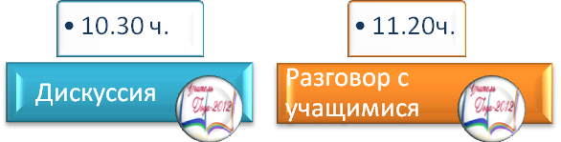
«Разговор с учащимися» -Актовый зал
Расписание выступлений учителей
№ | ФИО | КЛАСС | ВРЕМЯ
 | Шаймарданова И. К.«Секреты семейного счастья» | 11 кл. | 11.20 – 11. 40
 | Федорова Ю. В. «Образованный человек сегодня. Каков он? Что включает в себе понятие «образованность»?» | 11 кл. | 11.40 – 12.00
 | Стручкова А. М. «Не плыви по течению» | 11 кл. | 12.00 – 12.20
 | Шибаева И. Ф. «Слагаемые человеческого счастья» | 11 кл. | 12.20 -12.40
 | Батюшкин А. В. «Выбор самого человека» | 10 кл. | 12.40 – 13.00
ОБЕД 13.00ч. - 13ч.30мин.
 | Леонтьева Т. В. «Проблема нравственности и духовности» | 7 кл. | 13.30 – 13.50
 | Бударина А. Я. «Путешествие в Англию» | 5 кл. | 13.50 – 14.10
 | Припузова Т. Г. «Мы в ответе за тех, кого приручили» | 5 кл. | 14.10 – 14.30
 | Батюшкин П.Д. «Опасный путь преступной жизни» | 7 кл. | 14.30 – 14.50
 | Колачева А. Б. «Здоровье всего дороже» | 2 кл. | 14.50 – 15.10
 | Колмогорова А. А. «Кока – кола» | 2 кл. | 15.10 – 15.30
 | Котова С. К. «Что значит быть успешным» | 4 кл. | 15.30 – 15.50
 | Борисова А. Н. «Стиль и мода современной молодежи» | 7 кл. | 15.50 – 16.10
 | Варламова А. И. «Ебугэ утуе угэстэрин тутуьа5ын дуо, эдэр ыччат?» | 9 «ж» кл. | 16.10 – 16.30
 | Ноговицына Н. А. «Есть ли место патриотизму в мирное время?» | 9 кл. | 16.30 – 16.50
 | Федорова М. М. «Дорога в никуда…» | 9 кл. | 16.50 – 17.10

Жюри:
- Нижник Н.Н.- начальник ИМО,
- Лысак Н.Л., директор МОБУ СОШ№10,
- Постникова Е.И., гл. специалист ИМО,
- Рыбкина В.Ю. вед. специалист ИМО,
- Сивцева М.В., гл. специалист ИМО,
- Винокурова Г.Е., специалист ИМО.
16 марта- 17 марта
16 марта
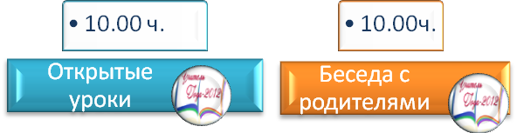
Расписание открытых уроков 1 группы Ауд.№__223_
 | Ф.И.О конкурсанта | Предмет/класс | время | Тема урока
 | Шаймарданова Ирина Кендебаевна, учитель математики МОБУ СОШ№27 | Математика 9 кл. | 10.00-10.40 ч. | Обобщающий урок по теме «Целые уравнения. Способы решения целых уравнений»
 | Федорова Марианна Макаровна, учитель якутского языка и литературы МОБУ СОШ №20 | Якутский язык 5 «а» кл. | 10.45 ч.-  11.25ч. | «Ким до5ордоох,  ол дьоллоох» («Счастье в друзьях!»)
 | Федорова Юлия Владимировна, учитель русского языка и литературы МОБУ ЯГЛ | Русский язык 11 кл. | 11.30 ч.-12.10 ч. | Виды аргументов, способы их оформления в сочинении части С ЕГЭ по русскому языку
 | Батюшкин Андрей Владимирович, учитель иностранных языков МОБУ С-К СОШ | Английский язык 10 кл. | 12.15-  12.55 ч. | "Youth Problems or How to win success in life"
Жюри:
- Нижник Н.Н.- начальник ИМО;
- Докторова У.И. гл. специалист ИМО;
- Михайлова Т.В.-зам. директора МОБУЯГНГ, к.п.н;
- Денисова М.Е.- учитель русс.языка МОУНПСОШ№2, к.п.н.;
- Догоюсова Ж.В.-гл. специалист ИМО,к.п.н.;
- Максимова Г.В, гл. специалист ИМО.

Расписание открытых уроков 2 группы Ауд.№225_

 | Ф.И.О конкурсанта | Предмет/класс | Время | Тема урока
 | Шибаева Инна Федоровна учитель биологии МОБУ СОШ№31 | экология11 кл. | 10.00-10.40 ч. | Экологические факторы
 | Колмогорова Анна  Александровна, учитель начальных классов МОБУ СОШ№7 | Технология 1 кл. | 10.45 ч.-  11.25ч. | Посуда (работа с пластилином)
 | Варламова Аграфена Иннокентьевна, учитель якутского языка МОБУ НПСОШ№2 | Якутская литература 7 кл. | 11.30 ч.-12.10 ч. | Алампалыын алтыЬыы
 | Леонтьева Татьяна Валентиновна, учитель русского языка и литературы МОБУ СОШ№21 | Русский язык 5-6 кл. | 12.15-  12.55 ч. | Подготовка к сочинению -рассуждению.
Жюри:
- Ноева Л.Н.- зам. директора МОБУ СОШ №26,к.п.н.;
- Митюкова Н.Э.-учитель русского языка МОУ СОШ№29;
- Табунанова М.С., гл.специалист ИМО;
- Постникова Е.И., гл.специалист ИМО;
- Винокурова Г.Е., гл. специалист ИМО.

«Беседа с родителями»-Ауд.№217
№ | ФИО | ТЕМА | ВРЕМЯ
 | Котова С.К. | «Как сделать ребенка успешным?» | 10.00 – 10.20
 | Ноговицына Н. А. | «Демонстрация родительской любви» | 10.20 – 10. 40
 | Стручкова А. М. | «Конверт откровения» | 10.40 – 11.00
 | Борисова А. Н. | «Эффективная похвала» | 11.00 – 11.20
 | Колачева А. Б. | «Роль книги в развитии интеллектуальных умений ребенка» | 11.20 – 11.40
 | Бударина А. Я. | «Проблемы и перспективы раннего обучения английскому языку» | 11.40 - 12.00
 | Батюшкин П. Д. | «Прислушайся к сердцу ребенка» | 12.00 – 12.20
 | Припузова Т. Г. | «Растим читателя» | 12.20 – 12.40
Жюри:
- Яшина О.А., начальник отдела воспитания и ДО;
- Саввина К.С. зам.директора МОБУ СОШ№26,к.п.н.;
- Григорьева Е.Е., гл. специалист ИМО;
- Сивцева М.В., гл. специалист ИМО;
- Рыбкина В.Ю. вед. специалист ИМО.

17 марта
Расписание открытых уроков 3 группы Ауд.№_223__

 | Ф.И.О конкурсанта | Предмет/ класс | Время | Тема урока
 | Котова Саргылана Константиновна, учитель начальных классов МОБУ СОШ№21 | Русский язык 4 класс | 10.00-10.40 ч. | Правописание безударных личных окончаний глаголов
 | Ноговицына Нина Александровна, учитель математики МОБУ ГКГ | Математика 6 класс | 10.45 ч.-  11.25ч. | Вычисления площадей многоугольников
 | Стручкова Айна Михайловна, учитель русского и литература МОБУ ФТЛ им.В.П.Ларионова | Литература 11 класс | 11.30 ч.-12.10 ч. | Холодная осень Ивана Бунина
 | Борисова Анна Николаевна, учитель изо и черчения МОБУ СОШ№26 | Изо и черчение 7 а класс | 12.15-  12.55 ч. | Декорирование открыток в различной технике

Жюри:
- Нижник Н.Н.-начальник ИМО,
- Лысак Н.Л.-директор МОБУ СОШ№10.
- Петрова У.Г.-зам. директора МОУ СОШ№7,к.п.н.
- Табунанова М.С., гл.специалист ИМО;
- Постникова Е.И., гл.специалист ИМО;
- Винокурова Г.Е., гл. специалист ИМО.

Открытые уроки
Расписание открытых уроков 4 группы Ауд.№_225___

 | Ф.И.О конкурсанта | Предмет/ класс | время | Тема урока
 | Колачева Анисия Борисовна, учитель начальных классов МОБУ Хатасская СОШ им. П.Н., Н.Е. Самсоновых | Окружающий мир 2 кл. | 10.00-10.40 ч. | Лиственница
 | Бударина Алсу Ягафаровна, учитель английского языка МОБУ НОШ №36 «Надежда» | Английский язык 4а класс | 10.45 ч.-  11.25ч. | Bon appetite
 | Батюшкин Прокопий Дмитриевич, учитель истории МОБУ СОШ№33 им. Л.А. Колосовой | История 7 класс | 11.30 ч.-12.10 ч. | Урок повторение «Смутное время» с элементами игры и применением компьютерной презентации.
 | Припузова Татьяна Геннадьевна, учитель географии МОБУ СОШ№9 им.М.И.Кершенгольца | География 7 б класс | 12.15-  12.55 ч. | Урок-экскурсия «Вверх по течению Амазонки. Влажные экваториальные леса Амазонии»
Жюри:
- Волченко В.П..зам.директора МОБУ ГКГ;
- Мичурина Е.В.-зам. директора МОБУ СОШ№31;
- Заиченко А.И.- учитель МОУ СОШ№30.
- Постникова Е.И., гл.специалист ИМО;
- Максимова Г.В, гл. специалист ИМО.

«Беседа с родителями»-Ауд.№217
№ | ФИО | ТЕМА | ВРЕМЯ
 | Шаймарданова И. К. | «Социальное неравенство в детской среде» | 10.00 – 10.20
 | Федорова М. М. | «Кнуты и пряники семейного воспитания» | 10.20 – 10. 40
 | Федорова Ю. В. | «О чем нельзя говорить при детях?» | 10.40 – 11.00
 | Батюшкин А. В. | «Экзамен без стресса» | 11.00 – 11.20
 | Шибаева И. Ф. | «Подготовка к ЕГЭ - общая задача семьи» | 11.20 – 11.40
 | Колмогорова А. А. | «Возможно, ли обуздать желания маленьких модников?» | 11.40 - 12.00
 | Варламова А. И. | «Норуот о5ону иитиигэ угэhин ситимэ» | 12.00 – 12.20
 | Леонтьева Т. В. | «Уроки нравственности для родителей» | 12.20 – 12.40

Жюри
- Горбатюк С.Ю- зам.директора МОУ СОШ№15,к.п.н.
- Будищева Н.Н.-зам. директора МОУ СОШ№33,.к.п.н.
- Белолюбская Е.И.- директор МОБУСОШ №13,к.п.н.
- Григорьева Е.Е., гл. специалист ИМО,
- Сивцева М.В., гл. специалист ИМО,
- Рыбкина В.Ю. вед. специалист ИМО.

Подведение итогов 1 тура-актовый зал.
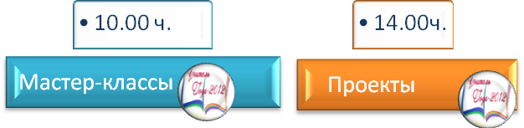
19 марта II тур
Жюри:
- Нижник Н.Н.-начальник ИМО,
- Постникова Е.И.гл. специалист ИМО;
- Винокурова Г.Е.гл.специалист ИМО;
- Рыбкина В.Ю. вед. специалист ИМО.
- Табунанова М.С.-вед. специалист ИМО;
- Догоюсова Ж.В.-главный специалист ИМО,к.п.н.;
- Максимова Г.В.-гл. специалист ИМО;
- Докторова У.И.гл.специалист ИМО;
- Григорьева Е.Е.-гл. специалист ИМО;

20 марта-Финал
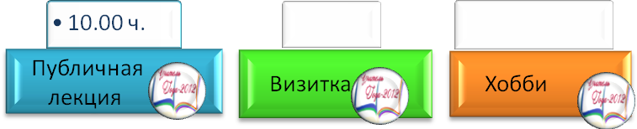
Жюри:
- Нижник Н.Н.- начальник ИМО,
- Яшина О.А., начальник отдела воспитания и ДО;
- Лысак Н.Л.- директор МОБУ СОШ№10.
- Максимова Г.В.-гл. специалист ИМО;
- Рыбкина В.Ю. вед. специалист ИМО.
- Постникова Е.И.гл. специалист ИМО;
- Григорьева Е.Е., гл. специалист ИМО,
- Сивцева М.В., гл. специалист ИМО
- Винокурова Г.Е.,гл. специалист ИМО
- Табунанова М.С.-вед. специалист ИМО;
- Догоюсова Ж.В.-гл. специалист ИМО, к.п.н.;
- Докторова У.И.гл.специалист ИМО.
Награждение победителей

Победители конкурса «Учитель года» в разные годы
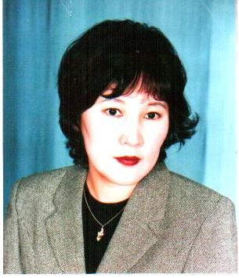 | 2009 г.- Андреева Клара Егоровна, к.п.н. учитель начальных классов, зам.директора по УВР в начальных классах МОУ «Городская классическая гимназия» - победитель республиканского конкурса.
2010 г.  - Гаврил Гаврильевич Решетников, учитель истории школы N33 им. Л.А. Колосовой- победитель республиканского конкурса «УГ»,  - Саргылана Дмитриевна Сивцева, учитель русского языка и литературы школы N17.-финалист республиканского конкурса «УГ». | Участники республиканского конкурса «Учитель года»  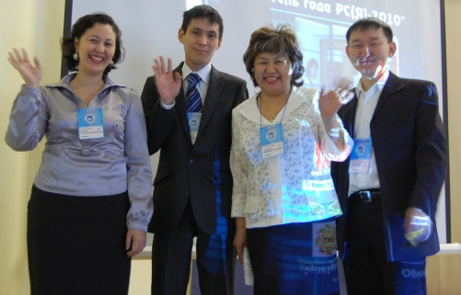
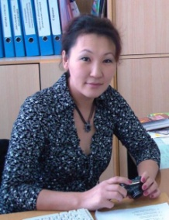 | 2011 г. -Юзвик Татьяна Валерьевна МОБУ СОШ№29 , учитель русского языка и литературы, заместитель директора по воспиательной работе.-финалист республиканского конкурса «УГ».

